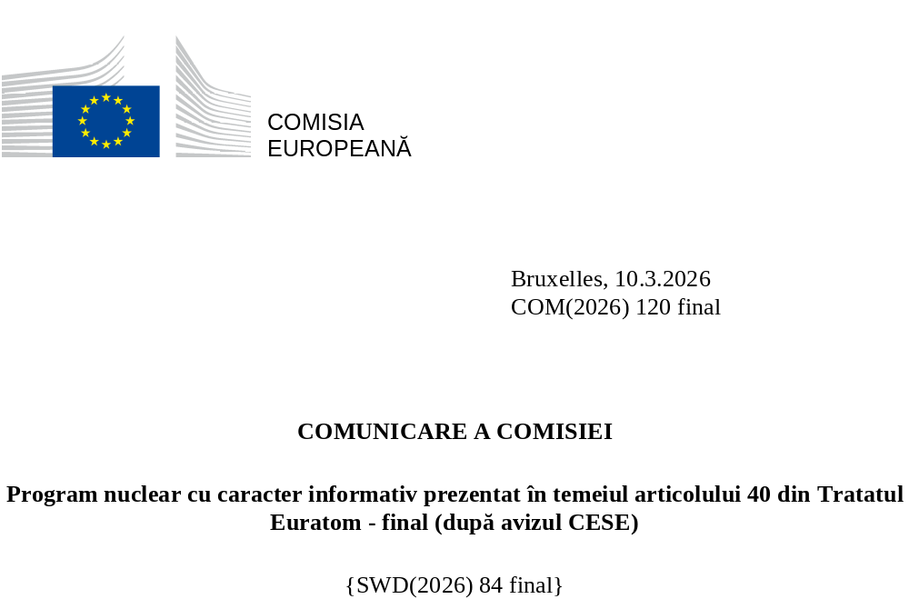

Introducere
Energia autohtonă, accesibilă ca preț și curată sprijină obiectivele noastre în materie de decarbonizare, competitivitate și reziliență, astfel cum se indică în Pactul pentru o industrie curată () și în Planul de acțiune privind energia la prețuri accesibile ().
Pentru unele state membre ale UE, energia nucleară este o componentă importantă a strategiilor de decarbonizare, competitivitate industrială și securitate a aprovizionării. Planurile naționale actualizate privind energia și clima (PNEC) indică faptul că se preconizează o creștere a capacității nucleare instalate. Centralele nucleare furnizează energie curată, potrivită pentru energia electrică la sarcină de bază cu emisii scăzute de dioxid de carbon, consolidând, de asemenea, integrarea sistemului și oferind flexibilitate care facilitează introducerea în continuare a altor tehnologii curate. Aceste beneficii sunt valabile pentru întregul sistem energetic al UE.
Astfel cum s-a subliniat în evaluarea impactului obiectivului climatic al Comisiei pentru 2040 (), sunt necesare toate soluțiile energetice cu emisii zero și cu emisii scăzute de dioxid de carbon pentru decarbonizarea sistemului energetic. Previziunile arată că sursele energie cu zero emisii și cu emisii de carbon reduse vor genera peste 90 % din energia electrică din UE în 2040, în principal din surse regenerabile, completate de energia nucleară. Realizarea planurilor statelor membre cu privire la energia nucleară va necesita investiții semnificative până în 2050, atât pentru prelungirea duratei de viață a reactoarelor existente, cât și pentru construirea de noi reactoare de mari dimensiuni. Sunt necesare investiții suplimentare, pe termen lung, în reactoarele modulare mici (SMR) și în reactoarele modulare avansate (AMR), precum și în fuziune.
Alegerea surselor de energie în cadrul mixului energetic, inclusiv decizia de a utiliza sau nu energia nucleară, rămâne de competența fiecărui stat membru, în conformitate cu tratatele UE (). Unele țări din UE instituie deja programe nucleare care prelungesc durata de exploatare a reactoarelor existente și anunță construcția unor noi reactoare. În cele din urmă, alte țări din UE iau în considerare includerea, pentru prima dată, a energiei nucleare în mixul lor energetic. Perspectivele privind ponderea energiei nucleare în producția de energie electrică a UE depind de funcționarea pe termen lung a reactoarelor existente.
Poziția de lider deținută de UE în domeniul energiei nucleare are rădăcini solide în angajamentele fundamentale: controlul asupra întregului ciclu al combustibilului nuclear, promovarea unor ecosisteme de start-upuri inovatoare și desfășurarea de activități de cercetare de vârf, asigurând în același timp cele mai înalte standarde în materie de siguranță, securitate și garanții nucleare, gestionarea sigură și responsabilă a deșeurilor radioactive, educația și formarea de înalt nivel, precum și promovarea transparenței și a implicării publicului. Dezvoltarea în continuare a infrastructurii esențiale pentru gestionarea combustibilului uzat și a deșeurilor radioactive, cum ar fi instalațiile dedicate depozitării geologice la adâncime, și integrarea principiilor economiei circulare sunt, prin urmare, componente critice în toate programele nucleare. Planificarea industrială viitoare și investițiile în capacitatea nucleară și în infrastructura de cercetare trebuie să fie strâns aliniate cu progresele din aceste domenii.
Diversificarea este esențială la nivelul UE; scenariile care includ niveluri diferite de introducere a energiei nucleare, bazate pe deciziile statelor membre, pot sprijini transformarea sistemului nostru energetic pentru a realiza atât decarbonizarea economiei noastre, cât și independența energetică strategică a continentului nostru. Pentru a promova securitatea economică a UE, Comisia a prezentat Foaia de parcurs pentru eliminarea importurilor de energie din Rusia, care prevede măsuri de diversificare a aprovizionării cu energie și de reducere a dependenței de surse externe ().
Acest program nuclear cu caracter informativ al Comisiei () oferă informații cantitative și calitative cu privire la amploarea nevoilor de investiții pe parcursul ciclului de viață al energiei nucleare, indicând domeniile în care ar trebui să se acorde prioritate acțiunilor întreprinse de statele membre. După cum se arată mai jos, realizarea obiectivelor stabilite de unele state membre va necesita investiții semnificative, combinând finanțarea publică cu cea privată. Existența unor cadre de politică clare pentru reducerea riscurilor aferente proiectelor va fi esențială pentru mobilizarea resurselor necesare.
Comitetul Economic și Social European (CESE) și-a emis avizul la 4 decembrie 2025 () cu privire la acest program nuclear cu caracter informativ (), în conformitate cu Tratatul Euratom. Adoptat cu o largă majoritate, avizul afirmă că energia nucleară joacă și va continua să joace un rol esențial în decarbonizarea continentului european, în special având în vedere că UE trebuie să își consolideze autonomia strategică în domeniul energiei și al tehnologiei.
Avizul CESE invită Comisia să stabilească măsuri de reglementare și financiare care să sprijine investițiile planificate în statele membre. În plus, CESE a recomandat o abordare neutră din punct de vedere tehnologic în toate instrumentele care sprijină investițiile în tehnologii curate, precum și accelerarea investițiilor prin măsuri specifice, cum ar fi un proces raționalizat privind ajutoarele de stat, măsuri fiscale, procese de acordare a licențelor și decizii mai rapide la nivelul UE și la nivel național (inclusiv un angajament de a deschide accesul la fondurile de coeziune ale UE atunci când statele membre aleg să facă acest lucru și finanțare pe termen lung). În plus, CESE a formulat recomandări referitoare la hidrogen, la rolul energiei nucleare în integrarea sistemului și la SMR.
Comisia salută avizul și recomandările, care se aliniază la inițiativele de politică recente și viitoare ale Comisiei. În 2025, Comisia a adoptat un nou cadru privind ajutoarele de stat care însoțește Pactul pentru o industrie curată (CISAF), o parte din acesta simplificând ajutoarele de stat care sprijină capacitatea de producție în domeniul tehnologiilor curate, inclusiv al tehnologiilor nucleare. În plus, Comisia a oferit orientări statelor membre cu privire la elaborarea unor contracte pentru diferență și a unor contracte de achiziție de energie electrică eficace, în conformitate cu o abordare neutră din punct de vedere tehnologic. Comisia a adoptat, de asemenea, actul delegat de stabilire a metodologiei de contabilizare a emisiilor de gaze cu efect de seră generate de combustibilii cu emisii scăzute de carbon, deschizând astfel și mai mult calea pentru producția de hidrogen utilizând energia nucleară.
În plus, Comisia va pregăti o evaluare a nevoilor sistemului energetic pentru tranziția curată, care va actualiza nevoile de investiții în sectorul energetic în perioada 2031-2040, analizând sistemul energetic în mod global și neutru din punct de vedere tehnologic. Ca parte a pachetului privind energia din martie 2026, inclusiv a acestui program nuclear cu caracter informativ și a strategiei privind reactoarele modulare mici, Comisia prezintă, de asemenea, o strategie de investiții în energie curată care vizează mobilizarea investițiilor private la scară largă pentru toate tehnologiile energetice curate, inclusiv pentru energia nucleară. În plus și pe baza activității Alianței industriale europene pentru reactoarele modulare mici, strategia Comisiei privind reactoarele modulare mici sprijină accelerarea dezvoltării și implementării unor astfel de reactoare în UE la începutul anilor 2030, în vederea consolidării competitivității industriale a UE. Viitoarea strategie a UE privind fuziunea va stabili un set cuprinzător de acțiuni strategice pentru a orienta activitățile din sectorul public și privat european în următorii ani și va confirma că ITER este o piatră de temelie a eforturilor UE de accelerare a comercializării energiei de fuziune.

Energia nucleară în contextul actual
La sfârșitul anului 2024, existau 101 reactoare nucleare în funcțiune în 12 state membre (). Capacitatea lor netă instalată a totalizat aproximativ 98 gigawatt electric (GWe). În 2023, energia nucleară a reprezentat 23 % din producția de energie electrică a UE (). Flota de reactoare din UE cuprinde trei noi unități conectate recent la rețea și încă trei unități în construcție ().
Drept comparație, în 2023, la nivel mondial, erau în funcțiune 410 reactoare de putere în peste 30 de țări. Alte 63 de reactoare erau în construcție, dintre care trei sferturi în economiile emergente și jumătate numai în China ().
Un lanț de aprovizionare rezilient și o industrie nucleară europeană competitivă sunt esențiale pentru menținerea poziției de lider a UE în acest sector. Pe durata ciclului de viață al combustibililor nucleari și al instalațiilor nucleare, există vulnerabilități și dependențe care necesită o intervenție coordonată din partea statelor membre și a Comisiei, iar Foaia de parcurs pentru eliminarea importurilor de energie din Rusia () va contribui la eliminarea treptată a dependenței de combustibilul nuclear produs în Rusia. În plus, implicarea de noi talente și sprijinirea start-upurilor, recalificarea forței de muncă existente, dar și menținerea și consolidarea competențelor în domeniul tehnologiilor nucleare vor fi esențiale pentru a sprijini poziția de lider strategic a UE.
Tehnologiile nucleare inovatoare sunt emergente și în curs de maturizare. Disponibilitatea mai multor state membre și a industriei europene de a dezvolta reactoare modulare mici (SMR) și reactoare modulare avansate (AMR), inclusiv modele bazate pe tehnologii din generația a IV-a, a condus la constituirea unei Alianțe industriale europene (). Privind în perspectivă, dezvoltarea și comercializarea tehnologiilor de fuziune nucleară ar necesita o abordare strategică a UE pentru a contribui în mod semnificativ la îndeplinirea și susținerea obiectivelor ambițioase ale UE în materie de climă, energie și industrie în a doua jumătate a acestui secol.
Dincolo de sectorul energetic, serviciile medicale moderne sunt interconectate cu lanțul valoric nuclear care furnizează radioizotopi pentru diagnostic și tratament medical. Menținerea competitivității sectoriale a UE este esențială pentru a asigura accesul pacienților la proceduri și terapii medicale vitale ().

Angajamentul UE privind cele mai înalte standarde de siguranță
Angajamentele fundamentale privind asigurarea celor mai înalte standarde posibile în materie de securitate nucleară în cadrul a trei piloni stau la baza poziției de lider strategic a UE în acest sector.

Un cadru de reglementare solid și independent
Autoritățile naționale de reglementare puternice și independente sunt esențiale pentru atingerea unor niveluri ridicate de securitate nucleară. Dotarea autorităților naționale de reglementare cu resurse suficiente – atât umane, cât și financiare – pentru a-și îndeplini sarcinile de reglementare, monitorizare și asigurare a respectării normelor de securitate nucleară reprezintă o componentă esențială a independenței în materie de reglementare. Legislația Euratom, în special prin Directiva privind securitatea nucleară () și Directiva privind deșeurile radioactive (), abordează aspectele legate de adecvarea resurselor financiare și umane de care dispun autoritățile de reglementare.
În același timp, acquis-ul în domeniul mediului trebuie pus în aplicare prin evaluări precum cele care decurg din directivele relevante ().
Circumstanțele naționale diferite, cum ar fi dimensiunea programului nuclear, caracteristicile cadrului juridic și de reglementare național și structura autorității pentru securitate, au fost transpuse în abordări interne și sistematice de estimare a necesarului de resurse de reglementare.
Grupul european de reglementare pentru siguranța nucleară (ENSREG) a contribuit la schimbul de informații privind schemele de personal la nivel național pentru a menține și a consolida capacitățile de reglementare în vederea planurilor statelor membre. În comparație cu cifrele de referință din 2024, posturile suplimentare planificate variază de la o creștere a numărului de angajați cuprinsă între 10 % și 50 % până la dublarea numărului de angajați, în funcție de circumstanțele naționale. Asigurarea unui număr adecvat de angajați în cadrul autorităților de reglementare este indispensabilă pentru punerea în aplicare a planurilor naționale în condiții de siguranță și eficacitate.
Cooperarea transfrontalieră dintre autoritățile naționale de reglementare poate facilita și accelera acordarea de licențe pentru noile instalații, reducând eventual sarcina administrativă a autorităților de reglementare individuale. Comisia recomandă statelor membre care intenționează să utilizeze energia nucleară să ia în considerare constituirea unei „coaliții de reglementare a țărilor interesate”, în cadrul căreia ar putea să realizeze convergența reglementărilor lor sau să convină asupra recunoașterii reciproce a deciziilor de acordare a licențelor.

Un proces transparent și deschis de implicare a publicului
Implicarea societății civile și a publicului larg, printr-un dialog transparent și deschis, în toate etapele de dezvoltare a proiectelor nucleare (decizii strategice și politice, amplasare, construcție, exploatare, dezafectare, gestionarea combustibilului uzat și a deșeurilor radioactive) este esențială pentru succesul acestora.
Statele membre ar trebui să ia în considerare nevoile de investiții și în acest sector, sprijinirea reprezentanților societății civile și îmbunătățirea educației sau a comunicării.

Dezafectarea eficace, gestionarea responsabilă a deșeurilor și economia circulară
Dezafectarea eficace și gestionarea responsabilă a deșeurilor radioactive și a combustibilului uzat sunt esențiale pentru asigurarea siguranței și a sprijinului public continuu pentru utilizarea energiei nucleare.
Pe lângă orice plan de extindere a capacităților nucleare, statele membre sunt încurajate să stabilească politici care să stimuleze progresele în ceea ce privește dezafectarea și să promoveze realizarea infrastructurii necesare pentru gestionarea deșeurilor radioactive, inclusiv a instalațiilor dedicate depozitării geologice la adâncime. Acest lucru necesită un angajament din partea autorităților publice și o finanțare adecvată din partea producătorilor de deșeuri, în concordanță cu legislația secundară a Euratom (¹⁴). Regulamentul privind taxonomia stabilește criterii tehnice de examinare pentru clasificarea anumitor activități nucleare ca fiind durabile ().
În UE, aproximativ 40 000 m³ de deșeuri radioactive și aproape 1 000 de tone de metale grele () din combustibilul nuclear uzat sunt generate în fiecare an în schimbul unei aprovizionări cu energie electrică de 620 TWh, luând ca referință anul 2023 ().
Industria nucleară a UE este bine echipată pentru a desfășura activități de gestionare a deșeurilor radioactive (atât pentru exploatare, cât și pentru dezafectare), precum și lucrări de dezafectare nucleară, aplicând principiile economiei circulare și maximizând reciclarea și reutilizarea materialelor/echipamentelor. De exemplu, peste 95 % din materialele rezultate din dezmembrarea reactoarelor Bohunice V1 din Slovacia au fost reciclate. Costul unitar pentru dezafectarea totală a instalației respective poate fi estimat la 8,33 EUR/MWh furnizat (), incluzând toate operațiunile de gestionare a deșeurilor, cu excepția depozitării geologice a deșeurilor cu activitate înaltă.
Deși evaluările costurilor devin din ce în ce mai precise pe baza experienței, ar trebui să se realizeze îmbunătățiri suplimentare pentru a spori transparența și securitatea finanțării. Este necesară o finanțare semnificativă pentru finalizarea infrastructurii de gestionare a deșeurilor radioactive, inclusiv a instalațiilor dedicate depozitării geologice. În cel mai recent raport publicat de Comisie (), estimarea costurilor globale ale UE cu gestionarea tuturor deșeurilor radioactive, inclusiv a deșeurilor generate de activitățile anterioare, a tuturor deșeurilor preconizate în urma activităților în curs și viitoare și a dezafectării activităților de exploatare, a fost de aproximativ 300 de miliarde EUR ().
În concordanță cu principiile economiei circulare, este necesar să se analizeze continuarea reciclării multiple a combustibilului uzat prin fabricarea unui nou combustibil (MOX) pentru reactoarele nucleare.

Perspectivele energiei nucleare în sistemul de energie electrică al UE
Analizând retrospectiv PINC publicat anterior în 2017 () (), scenariul preconizat pentru energia nucleară în UE-27 a fost stabilit la aproximativ 80 GWe în 2025. Capacitatea actuală este puțin sub 100 GWe, în principal datorită unui număr mai mare de instalații existente care continuă exploatarea pe termen lung decât se preconizase la momentul precedentului PINC.
Analiza prezentată în documentul de lucru însoțitor al serviciilor Comisiei oferă un scenariu de implementare pentru reactoarele nucleare de mari dimensiuni, incluzând analize de sensibilitate, perspective privind introducerea reactoarelor modulare de mici dimensiuni, împreună cu analize ale lacunelor referitoare la piața ciclului combustibilului nuclear și instalațiile nucleare, precum și lanțul industrial de aprovizionare.

Capacitatea nucleară până în 2050
Bazat în principal pe planurile naționale actualizate privind energia și clima (PNEC) () și pe proiectele de investiții notificate Comisiei în temeiul articolului 41 din Tratatul Euratom, un scenariu de referință cu 109 GWe, reprezentând capacitatea netă de producție a energiei electrice de la reactoarele nucleare de mari dimensiuni, în 2050, rezultă din ipotezele conform cărora: (i) cel puțin unele dintre reactoarele existente își prelungesc durata de viață utilă dincolo de 60 de ani și (ii) proiectele planificate de construcție a unor noi reactoare sunt realizate la timp. Întrucât prelungirea duratei de viață face obiectul verificării respectării standardelor în materie de securitate, garanții și siguranță nucleară, există incertitudini cu privire la disponibilitatea tuturor acestor reactoare în 2050. Există, de asemenea, incertitudini în ceea ce privește realizarea proiectelor de construcție a unor noi reactoare, astfel cum a fost planificat (conform calendarului și bugetului planificat). Aceste incertitudini au fost evaluate și au condus la o serie de rezultate care se situează în jurul scenariului de referință (figura 1).
Figura 1– Evoluția capacității și intervalul de incertitudine în scenariul de referință.
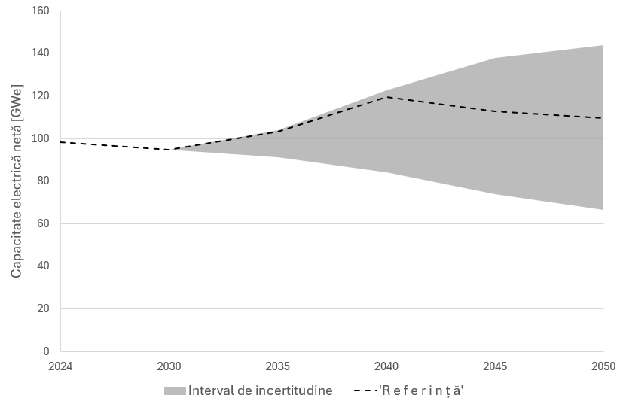
Se preconizează că centralele electrice care fac obiectul unei prelungiri a duratei de viață vor contribui cu o cotă semnificativă la capacitatea instalată în centralele nucleare în 2050 (a se vedea barele albastru deschis din figura 2). Într-un scenariu, capacitatea instalată ar putea scădea la mai puțin de 70 GWe până în 2050. În schimb, dacă reactoarele existente și-ar prelungi durata de viață până la 70 sau chiar 80 de ani și toate proiectele planificate de construcție a unor noi reactoare ar fi realizate la timp, capacitatea instalată ar putea ajunge la 144 GWe în 2050 (). Rata de realizare a prelungirii duratei de viață va fi principalul factor care va sta la baza unei game largi de rezultate.
Figura 2– Scenariul de referință pentru capacitățile de producție a energiei electrice de mari dimensiuni în UE, 2024‑2050. ETL reprezintă exploatarea pe termen lung (prelungirea duratei de viață).
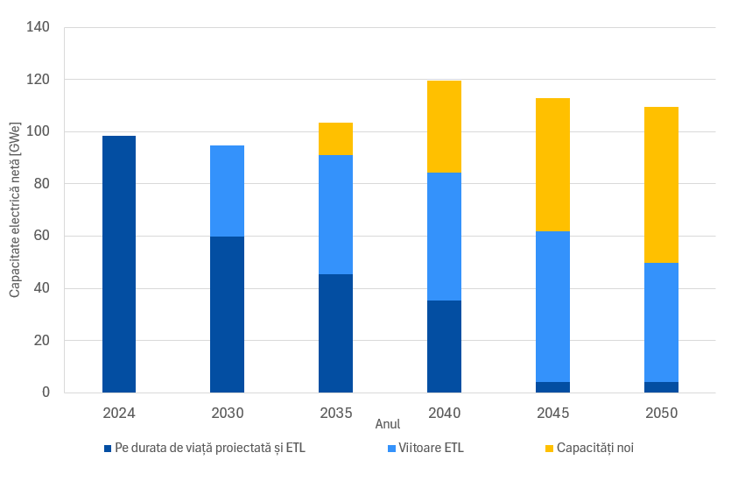
Pe lângă reactoarele tradiționale de mari dimensiuni, scenariul poate fi completat cu SMR. Alianța industrială europeană pentru SMR este în proces de stabilire a unui plan strategic pentru realizarea primelor SMR în exploatare comercială în primii ani ai deceniului următor. În 2023, în etapa de pregătire a Alianței industriale europene pentru SMR, o evaluare preliminară efectuată de organizațiile din acest sector a condus la previziuni privind capacitatea SMR cuprinse între 17 GWe și 53 GWe până în 2050 (). Aceste previziuni sunt coerente cu alte rapoarte mai recente () ().
Pe baza activității desfășurate de Alianța industrială europeană pentru SMR, Comisia va prezenta o comunicare privind SMR() pentru a sprijini accelerarea dezvoltării și implementării unor astfel de reactoare în UE la începutul anilor 2030.
Scenariul de referință necesită investiții de aproximativ 241 de miliarde EUR în termeni de valoare actualizată (), din care construcția unor noi reactoare de mari dimensiuni reprezintă 205 miliarde EUR, iar prelungirea duratei de viață 36 de miliarde EUR. Așadar, deși prelungirea efectivă a duratei de viață va determina capacitatea instalată până în 2050, aceasta reprezintă doar o mică parte din nevoile de investiții. Pe de altă parte, construirea de noi reactoare de mari dimensiuni conform calendarului și în conformitate cu bugetul planificat este o componentă importantă pentru nevoile totale de investiții. Următorul exemplu cantitativ arată că, în cazul în care proiectele de construcție a unor noi reactoare înregistrează o întârziere de cinci ani, capacitatea instalată în 2050 ar scădea cu aproape 9 GWe, în timp ce investițiile necesare ar crește cu peste 45 de miliarde EUR (), adică ar exista cheltuieli mai mari pentru o capacitate mai mică (figura 3). Având în vedere întârzierile care conduc la costuri suplimentare, nevoile de investiții până în 2050 se mențin la mult peste 200 de miliarde EUR, chiar dacă capacitatea disponibilă scade.
Figura 3– Nevoile de investiții pentru construcția de noi capacități până în 2050 în cazul scenariilor de întârziere a implementării noilor capacități.
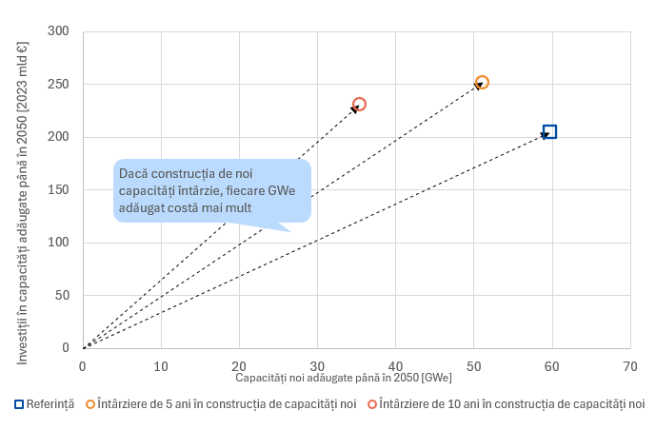

Efectele sistemului energetic
Furnizarea de energie nucleară curată și fiabilă, atât la sarcină de bază, cât și flexibilă, poate contribui la sprijinirea integrării sistemului, oferind flexibilitate și inerție pentru stabilitatea rețelei. Costurile de investiție inițiale ridicate ale energiei nucleare pot fi atenuate prin economii sistemice care reduc nevoile de investiții în infrastructura de transport, distribuție și stocare.
Cerințele legate de flexibilitate urmează să crească în toate intervalele de timp (zilnic, săptămânal și sezonier). Atunci când este utilizată, energia nucleară poate sprijini în primul rând nevoile de flexibilitate săptămânale și, pe termen mai lung, pe cele lunare (figura 4).
Energia nucleară poate contribui la sprijinirea integrării totale a sistemului pe plan intern și transfrontalier. Datele privind comerțul cu energie electrică arată că statele membre care produc energie nucleară sunt exportatori neți (9 din 10 exportatori neți în 2023 dispuneau de capacități nucleare) ().
Având în vedere costurile sale, energia nucleară poate contribui, de asemenea, alături de alte soluții eficiente din punctul de vedere al costurilor (inclusiv flexibilitatea, stocarea, rețelele și interconexiunile), la reducerea costurilor totale ale sistemului prin completarea surselor regenerabile de energie (cum ar fi energia eoliană și solară) cu o capacitate solidă, cu emisii scăzute de dioxid de carbon, care contribuie la stabilitatea, integrarea și nevoile de stocare ale rețelei (). Acest lucru ar trebui aliniat pentru a reduce la minimum costul decarbonizării, în concordanță cu obiectivele climatice ale UE.
Figura 4– Contribuția energiei nucleare la nevoile de flexibilitate zilnice, săptămânale și lunare, exprimată în volum de energie, în UE și în anumite state membre în 2030.
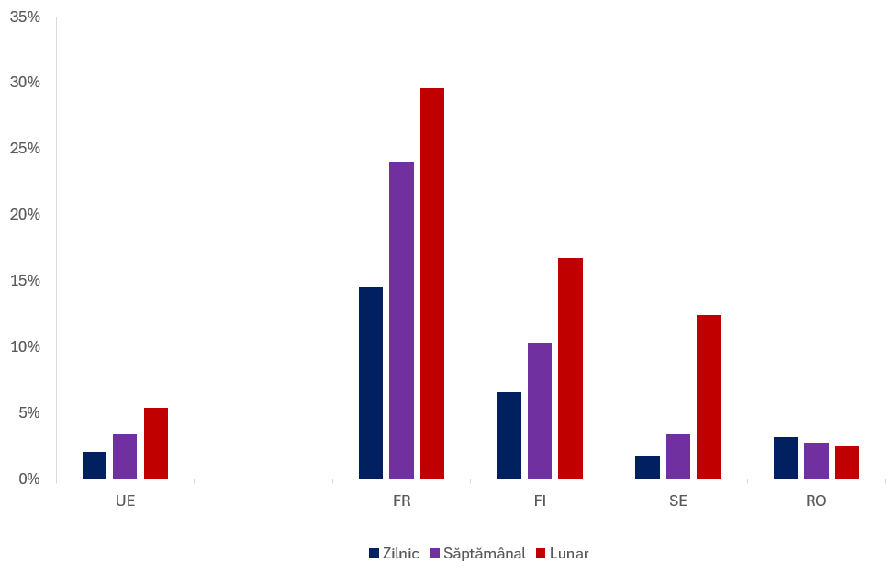

Tehnologii inovatoare emergente
La nivel mondial, există un interes din ce în ce mai mare pentru dezvoltarea industriei reactoarelor modulare de mici dimensiuni și a reactoarelor modulare avansate (SMR și AMR), precum și a microreactoarelor. Deși nu concurează cu reactoarele de mari dimensiuni pe piața energiei, proiectele acestora sunt concepute pentru o implementare mai rapidă și mai eficientă decât reactoarele de mari dimensiuni, deoarece modulele construite în fabrică beneficiază de efectele concurențiale ale producției în serie. SMR și AMR nu concurează cu reactoarele de mari dimensiuni, deoarece pot răspunde unor nevoi energetice diferite.
Deși în UE există numeroase proiecte aflate în faza inițială, sunt necesare demonstrații pe tot parcursul realizării unor instalații de pionierat. În UE, dimensiunea pieței din fiecare țară nu corespunde volumelor de producție necesare pentru ca economiile de serie să se materializeze. Prin urmare, este necesară o abordare coordonată între statele membre, de exemplu o cooperare sporită a autorităților naționale competente în ceea ce privește cerințele de reglementare. În acest sens, Comisia a anunțat lansarea fazei de elaborare a unui nou potențial proiect important de interes european comun (PIIEC) în domeniul tehnologiilor nucleare inovatoare. Țările UE interesate vor dezvolta domeniul de aplicare și structura acestuia cu sprijinul noului centru de asistență pentru elaborarea PIIEC.
Amprenta la sol relativ redusă, utilizarea redusă a apei pentru răcire, utilizarea combinată a căldurii și, cel mai important, costurile reduse de construcție preconizate fac ca aceste reactoare să fie o opțiune mai atractivă pentru investitorii privați. Un exemplu elocvent este volumul substanțial al capitalului investit de întreprinderile de înaltă tehnologie pentru a furniza energie fiabilă și cu emisii scăzute centrelor de date, precum și utilizarea sporită a inteligenței artificiale (în 2020, consumul centrelor de date la nivel mondial a fost de peste 10 % din consumul de energie electrică al UE).
În plus, SMR și AMR pot constitui o componentă a viitoarelor sisteme energetice hibride, servind drept sursă fiabilă de căldură pentru districtele urbane și pentru anumite industrii greu de decarbonizat, inclusiv prin producerea de hidrogen cu emisii scăzute de dioxid de carbon. SMR pot contribui în mod eficace la echilibrarea sarcinii rețelei, datorită flexibilității lor operaționale în general mai mari în comparație cu cea a reactoarelor nucleare de mari dimensiuni. Datorită dimensiunii lor, astfel de reactoare pot fi amplasate în diferite zone. Pe de o parte, această caracteristică poate contribui la optimizarea utilizării infrastructurilor existente și poate facilita integrarea unor surse de energie diverse și complementare într-o anumită regiune. Pe de altă parte, aceasta prezintă însă provocări specifice în materie de siguranță, securitate și garanții care trebuie abordate. În general, atunci când selectează amplasamentele, statele membre ar trebui să efectueze o examinare a riscurilor climatice pe lângă evaluarea generală a riscurilor pentru infrastructura planificată și să ia în considerare zonele care sunt mai favorabile reducerii riscurilor identificate la niveluri acceptabile.
Microreactoarele sunt concepute pentru a fi transportabile, inclusiv pe calea aerului. Așadar, în pofida unui cost egalizat ridicat al energiei electrice (estimat la aproximativ 140 USD/MWh), acestea prezintă interes pentru utilizarea în aplicații din domeniul apărării, pe piețe unde este dificil de intrat, cum ar fi exploatațiile miniere îndepărtate unde costurile energiei sunt ridicate, în industria petrolului și gazelor, atât pe uscat, cât și în larg, precum și în transportul maritim.

Modele de finanțare
Pentru ca planurile naționale să se materializeze, statele membre care au decis să utilizeze energia nucleară ar trebui să ia în considerare realizarea investițiilor de timpuriu și elaborarea unor politici în vederea menținerii unui ecosistem industrial durabil pentru energia nucleară.
Comisia a identificat cazuri de lipsă a instrumentelor de piață pentru ca actorii privați să pună în aplicare alocarea dorită a riscurilor, precum și provocări legate de riscul de „renunțare la anumite investiții” (), și anume riscul perceput ca actele cu putere de lege și normele administrative aplicabile să se modifice după ce părțile private au capital irecuperabil în cadrul unui proiect.
Prin urmare, răspunsul poate fi o combinație de surse diferite de finanțare, completată de instrumente de reducere a riscurilor, caz în care intervenția publică abordează provocările de mai sus, ținând seama și de beneficii, de exemplu potențialul de dezvoltare a integrării sistemului și a ofertei de flexibilitate.
Instrumentele prevăzute în organizarea revizuită a pieței energiei electrice permit statelor membre să sprijine dezvoltatorii de proiecte prin realocarea riscurilor legate de piața energiei electrice și de construcție. Finanțarea proiectelor se poate baza și pe contractele de achiziție de energie electrică (PPA); în aceste cazuri, statele membre pot concepe instrumente de sprijin care să vizeze producătorul din contractul respectiv. Alte jurisdicții, de exemplu SUA și Regatul Unit, testează alte instrumente inovatoare pentru a gestiona în continuare riscul de construcție, de exemplu prin adaptarea modelului de bază de active reglementate, o opțiune pe care și unele state membre au luat-o recent în considerare.
Comisia va oferi orientări statelor membre cu privire la modul de concepere a contractelor pentru diferență (CfD) în cazul proiectelor legate de energie (), inclusiv la potențiala combinare a acestora cu contractele de achiziție de energie electrică (PPA), în concordanță cu normele privind ajutoarele de stat, astfel cum se indică în raportul Draghi și cum s-a anunțat în Pactul pentru o industrie curată. În concordanță cu abordarea din organizarea pieței energiei electrice, Comisia colaborează cu Banca Europeană de Investiții (BEI) pentru a promova PPA, inclusiv contractele de achiziție de energie electrică transfrontaliere, într-un mod neutru din punctul de vedere al tehnologiei.
Atunci când concep caracteristicile sprijinului public, statele membre ar trebui să mențină stimulentele pentru a asigura comportamentul eficient al beneficiarilor, de exemplu realizarea construcției la timp și în limitele bugetului și capacitatea de dispecerizare pe baza semnalelor pieței.

Dincolo de producția de energie electrică
Atât flota existentă de reactoare nucleare, cât și noile investiții preconizate la nivelul UE și la nivel mondial se concentrează în mare măsură pe aprovizionarea cu energie electrică. Totuși, tehnologiile nucleare pot oferi, de asemenea, o sursă de căldură cu emisii scăzute de dioxid de carbon pentru gospodării și pentru diverse aplicații industriale și sunt, de asemenea, esențiale pentru producția de radioizotopi medicali.

Furnizarea de energie termică
Multe procese industriale necesită căldură la temperatură înaltă, generată în mod tradițional cu ajutorul combustibililor fosili. În prezent, cererea de căldură în scopuri industriale în UE este de aproximativ 1 900 TWh, din care aproximativ 960 TWh sunt necesari la niveluri de temperatură cuprinse între 500 °C și 1 000 °C. În concordanță cu electrificarea preconizată a sectoarelor care generează această cerere, studiile () indică o scădere cu 40 % a cererii de căldură la temperaturi înalte, până la aproximativ 620 TWh în 2050.
Căldura provenită de la centrale nucleare a fost deja utilizată sau luată în considerare pentru încălzirea centralizată, industria chimică sau desalinizarea apei. În plus, dezvoltatorii de reactoare modulare de mici dimensiuni consideră că astfel de tehnologii își pot face loc pe piața căldurii la temperatură înaltă, întrucât acestea pot contribui fie la furnizarea directă de căldură pentru procesele greu de decarbonizat, fie prin producerea de hidrogen (figura 5).
Furnizarea de încălzire centralizată este unul dintre cazurile posibile de utilizare a SMR. De exemplu, proiectul CityHeat, care a fost selectat de Alianța industrială europeană pentru SMR, analizează acest caz de utilizare.
Figura 5– Scenarii de implementare a SMR cu ponderi ale furnizării de căldură/hidrogen.
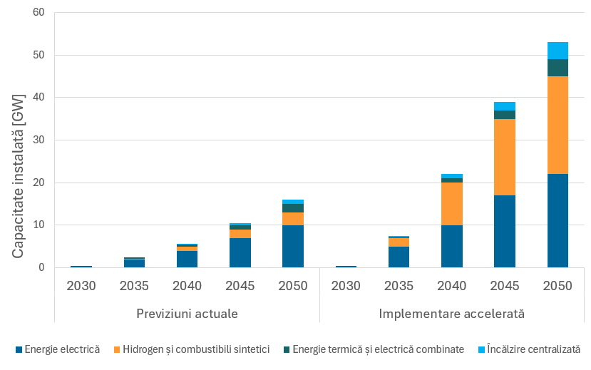

Radioizotopi medicali
Reactoarele de cercetare nucleară joacă un rol esențial în producția de radioizotopi, care sunt esențiali atât pentru serviciile medicale, cât și pentru diverse aplicații industriale.
În sectorul medical, radioizotopii sunt indispensabili pentru diagnosticarea unor boli, cum ar fi cancerul, bolile cardiace, bolile pulmonare și bolile neurologice, și sunt tot mai importanți pentru terapia împotriva cancerului. Previziunile arată că numărul de pacienți eligibili pentru terapii cu produse radiofarmaceutice sau cu radionuclizi în UE se va tripla până în 2035 (). Prin urmare, aprovizionarea sigură și pe termen lung cu radioizotopi medicali în UE este vitală pentru toți cetățenii.
Uniunea Europeană este lider mondial pe această piață, furnizând în mod constant peste 65 % din serviciile de iradiere la nivel mondial și deținând o poziție puternică în ceea ce privește exporturile. Totuși, există și vulnerabilități care necesită acțiuni în timp util, cum ar fi dependența specifică de surse externe (de exemplu, aprovizionarea cu uraniu slab îmbogățit de înaltă puritate – HALEU) și îmbătrânirea reactoarelor de cercetare din UE. Deși sunt în construcție două reactoare de cercetare în vederea producerii de radioizotopi pentru uz medical, a căror finalizare este programată la începutul anilor 2030, ar trebui să se promoveze și inovarea pentru a diversifica mijloacele de producție și a spori reziliența sistemului.
Până în prezent, alte țări occidentale, și anume SUA și Regatul Unit, au investit deja sume substanțiale pentru aprovizionarea internă cu HALEU, și anume 1,2 miliarde USD și 300 de milioane GBP (). Statele membre ar trebui să recupereze decalajul în raport cu alte investiții similare în asigurarea materialelor sursă și în dezvoltarea de noi capacități industriale.
În cadrul Planului de acțiune al Agendei strategice privind aplicațiile medicale ale radiațiilor ionizante (SAMIRA) (), Comisia a inițiat un proces în vederea instituirii „Inițiativei europene privind Platforma Europeană pentru Radioizotopi” (ERVI) pentru a asigura aprovizionarea UE cu radioizotopi medicali ().

Independența strategică și diversificarea
Independența strategică a UE este legată de punctele forte și de vulnerabilitățile lanțului de aprovizionare. Având în vedere planurile naționale care includ energia nucleară pentru decarbonizarea sistemului energetic și menținerea securității energetice, este necesar să se stimuleze un ecosistem competitiv al industriei nucleare a UE.

Controlul lanțului de aprovizionare pe durata ciclului combustibilului
Asigurarea securității aprovizionării de la minereu la combustibil nuclear ar trebui să rămână un obiectiv strategic al statelor membre cu programe în domeniul energiei nucleare, inclusiv eliminarea dependențelor actuale și evitarea dependenței în viitor. Toate statele membre ar trebui, de asemenea, să ia în considerare importanța strategică a securității aprovizionării cu radioizotopi.
Agresiunea militară nejustificată a Rusiei împotriva Ucrainei a perturbat sistemul mondial de aprovizionare cu toate sursele de energie. Aceasta a afectat piața UE de-a lungul întregului lanț de aprovizionare cu combustibil nuclear: în special serviciile de conversie, îmbogățire și fabricare a combustibilului trebuie să fie gestionate în mod strategic. Într-o măsură mai mică, trebuie acordată atenție și extracției uraniului.
Independența strategică a UE este vulnerabilă în măsura în care serviciile de conversie și îmbogățire (atât la nivel intern, cât și la nivelul partenerilor care împărtășesc aceeași viziune) nu sunt suficiente pentru a asigura o aprovizionare adecvată, având în vedere scenariile preconizate de extindere a capacităților nucleare. În scenariul de referință, capacitatea UE de furnizare a serviciilor de conversie abia corespunde cererii prevăzute până în 2050, în timp ce capacitatea UE de furnizare a serviciilor de îmbogățire este estimată a fi cât de cât suficientă, cu o lipsă clară în ceea ce privește HALEU, care este necesar în special pentru anumite SMR.
Prețurile conversiei și îmbogățirii uraniului aproape s-au triplat în perioada cuprinsă între februarie 2022 și decembrie 2023. Capacitățile de conversie și de îmbogățire din UE trebuie să crească pentru a satisface cererea și a evita dependența de un singur furnizor sau de furnizori nesiguri. Deși au fost anunțate investiții în noi capacități de îmbogățire (), investițiile în capacități de conversie înregistrează întârzieri, a se vedea figura 6. Atât furnizorii de servicii de conversie, cât și furnizorii de servicii de îmbogățire au nevoie de angajamente pe termen lung pentru a finanța aceste investiții.
Figura 6– Cererea globală de servicii de conversie comparativ cu previziunile privind capacitatea de furnizare. (tU ca UF₆ pe an).
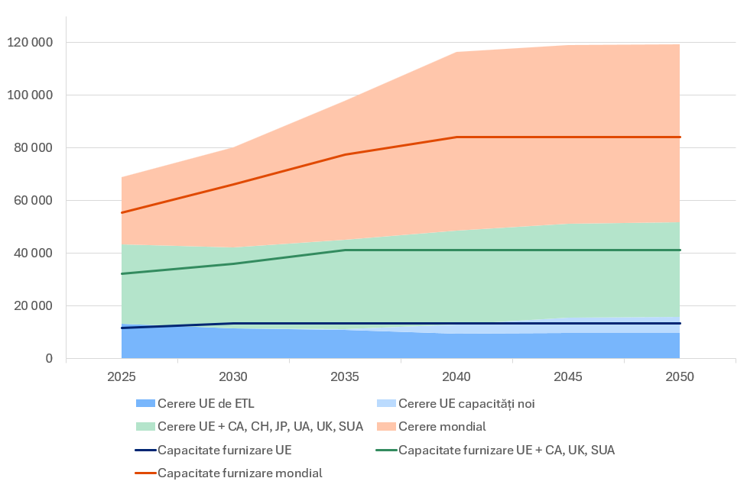
Majoritatea utilităților din UE pot achiziționa combustibil nuclear de la cel puțin doi furnizori alternativi. În mod excepțional, a existat o dependență de un singur model și un singur furnizor de combustibil în cazul reactoarelor nucleare de concepție rusească care funcționează în UE (VVER) și aceasta a devenit o vulnerabilitate pentru securitatea aprovizionării (). Aproape toți operatorii vizați din UE au luat măsuri pentru a diversifica aprovizionarea cu combustibil nuclear; se preconizează că aprovizionarea cu combustibili alternativi VVER va deveni pe deplin disponibilă până în 2027, fiind în așteptarea aprobării de către autoritățile de reglementare.
Extracția uraniului în UE a scăzut semnificativ în ultimele decenii, ceea ce a dus la o dependență puternică de importurile din cinci țări pentru a satisface nevoile de energie nucleară ale regiunii. Piața mondială a uraniului se confruntă cu provocări din cauza agresiunii militare nejustificate a Rusiei împotriva Ucrainei, a loviturii de stat din Niger, a problemelor de producție, a dificultăților de transport și a creșterii cererii, ceea ce a influențat previziunile privind cererea și oferta, stabilind o presiune ascendentă asupra prețului uraniului.
Eliminarea treptată a livrărilor de la parteneri nesiguri este o necesitate pentru a asigura securitatea economică a UE. Condiția prealabilă ar fi să se asigure că piețele sigure și deschise ar putea compensa capacitatea Rusiei. Intensificarea cooperării dintre UE și partenerii internaționali de încredere este esențială în acest context. UE și mai multe țări ar trebui să se coordoneze pentru a asigura reziliența lanțului de aprovizionare cu energie nucleară în vederea atingerii obiectivelor pe care Comisia le-a prezentat în Foaia de parcurs pentru încetarea importurilor de energie din Rusia ().

Capacitatea lanțului de aprovizionare pe durata ciclului de viață industrial
Lanțul de aprovizionare cu energie nucleară din UE are un caracter intern pronunțat și ar trebui să fie în măsură să abordeze posibilele perturbări viitoare cauzate de geopolitică, de disponibilitatea materiilor prime sau de schimbările climatice. Menținerea unui lanț de aprovizionare solid, fiabil și interconectat este esențială pentru materializarea cererii preconizate de capacități nucleare în UE. În ultimele decenii, lanțul de aprovizionare cu energie nucleară al UE a fost marcat atât de contracție, cât și de tendințe de reorientare către activități de întreținere și modernizare, mai degrabă decât către noi activități de construcție.
Planurile actuale pentru construcția de noi reactoare în UE presupun necesitatea extinderii lanțului de aprovizionare la capacități mai mari pentru a produce toate componentele necesare pentru o centrală nucleară. Pentru a atinge o capacitate nucleară nouă la scară largă de 60 GWe până în 2050, statele membre și industria ar trebui să se implice în mai multe proiecte de construcții în același timp. Acest lucru implică faptul că, din cauza perioadei lungi de construcție a centralelor nucleare de mari dimensiuni, în următorii 25 de ani, echivalentul a aproximativ 20 GWe, reprezentând aproximativ 15 reactoare nucleare mari, ar trebui să fie construit simultan. Analiza Comisiei a identificat procese de fabricație principale, cum ar fi forjarea grea, care necesită o intervenție imediată (). Creșterea rezilienței lanțului de aprovizionare cu energie nucleară în UE ar permite, de asemenea, diversificarea în continuare a tehnologiilor nucleare și a ciclului combustibilului aferent acestora.
Disponibilitatea forței de muncă și competențele
Cererea ridicată de lucrători calificați este valabilă pentru toate posturile din ecosistemul nuclear, inclusiv ingineri și cercetători științifici în domeniul energiei nucleare, operatori de centrale, tehnicieni și angajați ai autorităților de reglementare. Blocajele iminente legate de forța de muncă, exacerbate de îmbătrânirea forței de muncă și de un aflux insuficient de profesioniști mai tineri, din cauza atractivității scăzute a sectorului și a unui deficit în ceea ce privește educația în domeniul științei, tehnologiei, ingineriei și matematicii (STIM), creează diverse provocări pentru autoritățile și industria nucleară din UE.
Un studiu () a furnizat estimări cu privire la nevoile sectorului nuclear din UE în ceea ce privește locurile de muncă. Un număr suplimentar de 180 000-250 000 de noi profesioniști trebuie să fie angajați până în 2050, pe lângă înlocuirea angajaților care se pensionează. Ar putea fi necesar un număr de aproximativ 100 000-150 000 de profesioniști pentru a se ocupa de faza de construcție a noilor centrale nucleare planificate. Alți 40 000 până la aproape 65 000 de profesioniști sunt necesari pentru exploatarea și întreținerea centralelor nucleare planificate. În cele din urmă, sectorul dezafectărilor ar putea necesita încă 40 000 de profesioniști. Chiar și într-un scenariu de statu-quo (echivalent cu scenariul de referință), aproximativ 100 000 de persoane ar trebui să mai fie recrutate pentru a înlocui lucrătorii care se pensionează. De asemenea, este necesară o atenție deosebită în sectorul fuziunii pentru a menține rolul de lider al UE.
Această provocare poate fi abordată printr-un răspuns pe mai multe niveluri, care să cuprindă cartografierea nevoilor de forță de muncă, îmbunătățirea educației și formării, îmbunătățirea comunicării, oferirea unor condiții de muncă mai bune și sprijinirea mobilității lucrătorilor (din industriile adiacente sau din țări terțe), precum și prin accesul la infrastructurile de cercetare nucleară.
În cazul în care nu se întreprinde nicio acțiune, Europa va suferi un deficit de competențe și de forță de muncă în sectorul nuclear, inclusiv în cadrul anumitor organisme de reglementare. Acest deficit poate fi și mai mare în ceea ce privește tehnologiile de vârf, cum ar fi SMR. Forța de muncă are nevoie de realimentare, de reîntinerire și de un transfer de competențe și experiențe către generația următoare. Întrucât sectorul nuclear trebuie să ia inițiativa de a atrage noi talente, Comisia și statele membre pot sprijini acest proces, de exemplu prin intermediul academiilor pentru industria care contribuie la obiectivul zero emisii nete și prin consolidarea în continuare a acțiunilor finanțate prin Programul pentru cercetare și formare al Euratom în sprijinul evaluării, menținerii și dezvoltării competențelor strategice necesare la nivelul UE.
Proiectul SKILLS4NUCLEAR (), lansat în 2025 cu o finanțare din partea EURATOM în valoare de 1,5 milioane EUR, vizează consolidarea capacităților în domeniul securității nucleare, al dezafectării, al gestionării deșeurilor, al radioprotecției și al aplicațiilor medicale, promovând în același timp dezvoltarea forței de muncă în industrie. În plus, proiectul va institui un forum european pentru forță de muncă și competențe în domeniul nuclear în vederea actualizării programelor de formare pe baza evoluțiilor emergente și a dezvoltării unor inițiative de recalificare și perfecționare pentru lucrători.
Necesitatea unei infrastructuri europene solide de cercetare nucleară are o importanță vitală, deoarece sprijină cercetarea de vârf, stimulează inovarea și intensifică eforturile de colaborare între statele membre. Aceasta include dezvoltarea și întreținerea instalațiilor experimentale, a platformelor pentru schimbul de date și a rețelelor integrate de cercetare care permit cercetătorilor științifici și inginerilor să efectueze studii cuprinzătoare privind securitatea nucleară, garanțiile nucleare, gestionarea deșeurilor, energia de fuziune, precum și dezvoltarea tehnologiilor pentru reactoarele de nouă generație. Infrastructura garantează, de asemenea, că Europa rămâne în avangarda științei și tehnologiei nucleare, menținând avantajul concurențial al Europei în peisajul mondial al cercetării și răspunzând provocărilor viitoare în materie de energie și mediu.

Cooperarea internațională strategică
Cadrul de relații externe al Euratom este esențial pentru promovarea celor mai înalte standarde de securitate nucleară, facilitând schimbul de cunoștințe și tehnologie, precum și pentru sprijinirea lanțului competitiv de aprovizionare cu energie nucleară al UE, prin parteneriate orientate spre viitor și prin comerț și cooperare comercială ().
Pentru a consolida autonomia strategică a UE, este esențial să se revizuiască acordurile de cooperare existente sau să se încheie altele noi. Acestea pot contribui, de asemenea, la consolidarea respectării standardelor nucleare internaționale și pot facilita încorporarea tehnologiilor emergente și inovatoare, cum ar fi SMR și energia de fuziune.
Cel mai important, îmbunătățirea cooperării dintre UE și partenerii de încredere va spori securitatea aprovizionării pentru serviciile legate de ciclul uraniului și combustibilului nuclear și va facilita accesul la piețe pentru lanțul de aprovizionare al UE în vederea dezvoltării capacităților sale industriale.
Pentru a consolida cooperarea dintre UE și partenerii de încredere, Comunitatea Euratom ar trebui să inițieze fie reînnoirea acordurilor de cooperare nucleară și a memorandumurilor de înțelegere (de exemplu, cu Canada sau Kazahstan), fie negocierea unora noi.

Poziția de lider în cercetare și formare
Cercetarea publică și privată la nivel național contribuie în mod semnificativ la poziția de lider a UE în domeniul tehnologiilor nucleare. Eforturile de cercetare contribuie la asigurarea celor mai înalte standarde de securitate și garanții nucleare atunci când se construiesc noi centrale nucleare sau când se prelungește durata de viață a celor existente. Sarcina Euratom este de a completa contribuțiile statelor membre prin intermediul Programului pentru cercetare și formare al Euratom. Programul pentru perioada 2021-2025 a sprijinit dezvoltarea cunoștințelor esențiale () pentru statele membre care intenționează să utilizeze energia nucleară și pentru cele care au nevoie de asigurări că centralele nucleare din țările învecinate îndeplinesc cele mai înalte standarde de securitate. Publicul urmează, de asemenea, să beneficieze de cercetarea finanțată de Euratom cu privire la alte aplicații ale radiațiilor ionizante, în special în medicină. Propunerea Comisiei privind Programul Euratom pentru perioada 2028-2032 () vizează creșterea finanțării pentru cercetarea în domeniul tehnologiilor nucleare sigure și inovatoare pentru o UE prosperă, rezilientă și durabilă.

Pregătirea pentru un viitor bazat pe energia de fuziune
Proiectul emblematic al UE, denumit ITER, care se desfășoară în Franța, este cel mai mare experiment de fuziune din lume, menit să demonstreze fezabilitatea științifică și tehnologică a fuziunii. Ca motor principal al inovării, ITER aduce cunoștințele și baza industrială, care sunt esențiale pentru dezvoltarea primei centrale energetice de fuziune demonstrative din UE.
Este foarte important ca investițiile suplimentare în ITER și în fuziune în general să fie ancorate într-o acțiune europeană mai amplă, menită să stăpânească fuziunea nu doar ca temă de cercetare, ci și ca instrument pentru independența energetică pe termen lung, pentru decarbonizare, precum și pentru competitivitatea industrială europeană pe termen scurt. Parteneriatele public-privat pot accelera comercializarea energiei de fuziune prin valorificarea punctelor forte ale ambelor sectoare. Vor fi necesare în continuare cheltuieli pentru dezvoltarea unui ciclu al combustibilului pentru tehnologiile de fuziune și pentru eliminarea lacunelor tehnologice, în paralel cu definirea și punerea în aplicare, dacă este necesar, a unui cadru de reglementare diferențiat și proporțional pentru instalațiile de fuziune.
În concordanță cu raportul Draghi și astfel cum s-a anunțat în Planul de acțiune privind energia la prețuri accesibile, Comisia pregătește o strategie cuprinzătoare a UE privind fuziunea, care va confirma că ITER reprezintă piatra de temelie, pentru a accelera dezvoltarea pe termen lung a energiei de fuziune.
Astfel de evoluții sunt sprijinite de activitățile de cercetare și dezvoltare tehnologică desfășurate de Parteneriatul european EUROfusion co-finanțat prin Euratom () și Fusion for Energy (F4E). Utilizarea comercială a energiei de fuziune ar trebui accelerată prin consolidarea marii comunități de fuziune reunite în cadrul Grupului de experți privind fuziunea și al Platformei europene a părților interesate în domeniul fuziunii, prin lansarea unui parteneriat public-privat cu industria și prin sprijinirea start-upurilor din domeniul fuziunii.

Concluzii
Întrucât mai multe țări din UE au ales să se bazeze pe energia nucleară, aceasta va continua să joace un rol important în sistemul energetic diversificat al UE. Prin urmare, este esențial să se asigure integrarea sa sigură, eficientă și durabilă și să se valorifice toate beneficiile pe care le poate aduce energia nucleară, inclusiv integrarea sistemului.
Toate proiectele de investiții din industria nucleară a UE trebuie să respecte cele mai înalte standarde de securitate nucleară, radioprotecție, gestionare a deșeurilor radioactive și garanții, aplicabile în UE. Noile proiecte nucleare trebuie să respecte cele mai înalte obiective de securitate, asigurându-se că proiectele inovatoare de reactoare îndeplinesc aceste cerințe stricte. Statele membre ar trebui să își intensifice eforturile pentru a oferi soluții pe termen lung pentru gestionarea deșeurilor radioactive cu activitate înaltă și a combustibilului uzat.
În 2050, se anticipează o gamă largă de rezultate pentru capacitatea instalată efectivă. Prelungirea duratei de viață efectuată în condiții stricte de siguranță și instalațiile noi, precum și capacitatea industriei de a obține rezultate la timp și în limitele bugetului, vor fi esențiale.
Investițiile substanțiale sunt implicite pe durata întregului ciclu de viață al energiei nucleare până în 2050. În comparație cu PINC publicat anterior, Comisia nu a observat o modificare semnificativă a sumelor preconizate pentru investiții, însă planurile sunt mai articulate și mai diversificate, analizând tehnologiile inovatoare și întregul ecosistem industrial. Este necesar să se acorde o atenție deosebită dezvoltării SMR și implementării efective a acestora, consolidării rezilienței lanțului de aprovizionare, garantării unei capacități suficiente, diversificate și suverane a UE de conversie și îmbogățire, capacității de reglementare, cercetării, forței de muncă și asigurării unei aprovizionări sigure cu radioizotopi medicali.
Pentru a prospera, lanțul de aprovizionare cu energie nucleară al UE are nevoie de angajamente stabile pe termen lung, de niveluri mai ridicate de standardizare și de o cooperare consolidată. Investițiile în competitivitatea industriei nucleare a UE și în consolidarea lanțului său de aprovizionare sunt esențiale, având în vedere ambiția de a opera la nivel mondial.

() Documentul de lucru al serviciilor Comisiei COM(2025) 85 final.
() Documentul de lucru al serviciilor Comisiei COM(2025) 79 final.
() COM(2024) 63 final.
() Articolul 194 din Tratatul privind funcționarea Uniunii Europene (TFUE).
() COM(2025) 440 final/2, EUR-Lex - 52025DC0440R(01) - EN - EUR-Lex.
() Programul nuclear cu caracter informativ al Comisiei sau Programme Illustrative Nucléaire Communautaire (PINC) reprezintă o obligație a Comisiei în temeiul articolului 40 din Tratatul Euratom.
() TEN/856-EESC-2025.
() COM(2025) 315 final.
() Belgia, Bulgaria, Republica Cehă, Spania, Franța, Ungaria, Țările de Jos, România, Slovenia (Croația), Slovacia, Finlanda și Suedia.
() Slight increase in nuclear power production in 2023 - News articles - Eurostat.
() Mochovce 3 din Slovacia a fost conectat la rețea în ianuarie 2023, Olkiluoto 3 din Finlanda și-a început exploatarea comercială în mai 2023, iar Flamanville 3 din Franța a fost conectat la rețea în decembrie 2024. Un reactor din Slovacia (Mochovce 4) și alte două din Ungaria (Paks II) sunt în construcție.
() AIE (2025), The Path to a New Era for Nuclear Energy („Calea către o nouă eră pentru energia nucleară”), Agenția Internațională a Energiei, Paris https://www.iea.org/reports/the-path-to-a-new-era-for-nuclear-energy, Licență: CC BY 4.0.
() COM(2025) 440 final/2, EUR-Lex - 52025DC0440R(01) - EN - EUR-Lex.
() Alianța industrială europeană pentru reactoarele modulare mici – Comisia Europeană (europa.eu).
() COM(2025) 440 final/2, EUR-Lex – 52025DC0440R (01) – EN – EUR-Lex – Acțiunea 7.
() Directiva 2009/71/Euratom a Consiliului, astfel cum a fost modificată prin Directiva 2014/87/Euratom a Consiliului.
() Directiva 2011/70/Euratom a Consiliului.
() În special Directiva 2011/92/UE privind evaluarea efectelor anumitor proiecte publice și private asupra mediului, Directiva 2001/42/CE privind evaluarea efectelor anumitor planuri și programe asupra mediului, Directiva 92/43/CEE privind conservarea habitatelor naturale și a speciilor de faună și floră sălbatică și Directiva 2000/60/CE de stabilire a unui cadru de politică comunitară în domeniul apei.
() Regulamentul (UE) 2020/852, JO L 198, 22.6.2020, p. 13; Regulamentul delegat (UE) 2022/1214 al Comisiei, JO L 188, 15.7.2022, p. 1.
() Tone de metale grele, abreviate ca tHM, reprezintă o unitate pentru masă utilizată pentru cuantificarea uraniului, plutoniului, toriului și amestecurilor acestor elemente.
() Shedding light on energy in Europe („Se face lumină în domeniul energiei în Europa”) – ediția 2025, ESTAT, ISBN 978-92-68-22424-3.
() Cifra de 8,33 EUR/MWh reprezintă un raport, unde: (i) numărătorul este suma cheltuielilor suportate pentru dezafectare și pentru toate operațiunile de gestionare a deșeurilor, cu excepția depozitării geologice și (ii) numitorul este energia electrică generată pe întreaga durată de exploatare a centralei.
() COM(2024) 197 final, Raport al Comisiei către Consiliu și Parlamentul European privind progresul înregistrat în punerea în aplicare a Directivei 2011/70/EURATOM a Consiliului și un inventar al deșeurilor radioactive și al combustibilului uzat de pe teritoriul Comunității și perspectivele viitoare – AL TREILEA RAPORT.
() Această cifră reprezintă suma estimărilor individuale ale statelor membre. Totuși, estimările statelor membre variază foarte mult în ceea ce privește metodologia, ipotezele, exhaustivitatea datelor, domeniul de aplicare și termenele. Cifrele pentru fiecare stat membru pot reprezenta sau nu o valoare actualizată.
() Documentul de lucru al serviciilor Comisiei COM(2017) 237 final.
() Și pentru a ține seama de Brexit.
() Documentul de lucru al serviciilor Comisiei COM(2025) 274 final.
() În 2023, guvernul finlandez a acordat centralei nucleare de la Loviisa o nouă licență de funcționare până la sfârșitul anului 2050, moment în care aceasta va avea peste 70 de ani de funcționare. Scenariile prezentate reflectă numai posibilele exploatări pe termen lung (ETL) ale centralelor nucleare aflate în funcțiune în prezent. Acestea nu iau în considerare posibila repornire a centralelor deja închise, care ar putea adăuga capacități suplimentare în cazul repornirii.
() Preparteneriatul european pentru SMR – nucleareurope, a se ține seama de faptul că acest scenariu include energia pentru producția de energie electrică și pentru furnizarea de energie termică.
() The Path to a New Era for Nuclear Energy („Calea către o nouă eră pentru energia nucleară”), AIE, 2025, The Path to a New Era for Nuclear Energy. Luând în considerare reactoarele de mari dimensiuni și SMR în ansamblu, AIE a estimat că capacitatea instalată în centralele nucleare la nivel mondial va crește de la 416 GWe în 2023 la valori cuprinse între 650 GWe, 870 GWe și peste 1 000 GWe până în 2050, în trei scenarii.
() Căi către 2050: The role of nuclear in a low-carbon Europe („Căi către 2050: rolul energiei nucleare într-o Europă cu emisii scăzute de dioxid de carbon”), Compass Lexecon, 2024, Pathways to 2050 – nucleareurope.
() COM(2026) 117.
() Comisia a calculat valoarea actualizată utilizând o rată de actualizare de 7,5 %. Nevoile de investiții indicate includ construcția unor noi reactoare și prelungirea duratei de viață a celor existente. Secțiunea 3.3 se referă separat la nevoile de investiții pentru dezafectare și cele pentru gestionarea deșeurilor radioactive și a combustibilului uzat.
() În exemplul cantitativ, se presupune că costurile de construcție cresc proporțional cu timpul de construcție.
() Documentul de lucru însoțitor al serviciilor Comisiei, secțiunile 2.2.2 și 2.2.3.
() AIE (2025), The Path to a New Era for Nuclear Energy („Calea către o nouă eră pentru energia nucleară”), Agenția Internațională a Energiei, Paris https://www.iea.org/reports/the-path-to-a-new-era-for-nuclear-energy, Licență: CC BY 4.0.
() Decizia (UE) 2015/658 a Comisiei din 8 octombrie 2014 privind ajutorul de stat SA.34947 (2013/C) (ex 2013/N) pe care Regatul Unit intenționează să îl pună în aplicare pentru sprijin în favoarea centralei nucleare Hinkley Point C.
() C(2025) 8479 final.
() Documentul de lucru însoțitor al serviciilor Comisiei, secțiunea 3.1.2.
() Documentul de lucru însoțitor al serviciilor Comisiei, secțiunea 3.2.1.
() Documentul de lucru însoțitor al serviciilor Comisiei, Box Supply of high assay low enriched uranium (HALEU) („Aprovizionarea cu uraniu slab îmbogățit de înaltă puritate”).
() Planul de acțiune SAMIRA – Comisia Europeană.
() COM(2025) 440 final/2, EUR-Lex – 52025DC0440R (01) – EN – EUR-Lex – Acțiunea 7.
() France: EIB and Orano sign a loan agreement for €400 million relating to the project to extend the Georges Besse 2 uranium enrichment plant („Franța: BEI și Orano semnează un acord de împrumut în valoare de 400 de milioane EUR referitor la proiectul de extindere a uzinei de îmbogățire a uraniului Georges Besse 2”), Banca Europeană de Investiții, 10 martie 2025.
() Combustibilul pentru reactoarele respective a fost livrat inițial de TVEL (RU), o filială a Rosatom, în cadrul unor contracte grupate care ofereau uraniu și toate serviciile conexe, inclusiv producția de ansambluri de combustibil.
() COM(2025) 440 final/2, EUR-Lex - 52025DC0440R(01) - EN - EUR-Lex.
() Documentul de lucru însoțitor al serviciilor Comisiei, secțiunea 4.3.2.
() Raport privind ecosistemul nuclear european, elaborat de Deloitte pentru DG ENER, în curs de publicare.
() https://cordis.europa.eu/project/id/101213280
() În plus, Instrumentul european pentru cooperare internațională în materie de securitate nucleară (ICSN) este un instrument esențial pentru consolidarea adoptării celor mai înalte standarde internaționale în materie de securitate nucleară la nivel mondial.
() A se vedea evaluarea intermediară, COM (2025) 61.
() COM(2025) 594 final.
() https://cordis.europa.eu/project/id/101052200

